ZARZĄDZENIE NR 4 / 2025
NADLEŚNICZEGO NADLEŚNICTWA KIELCE
z dnia 3 lutego 2025 r.
w sprawie ustalenia Regulaminu Organizacyjnego Nadleśnictwa Kielce

Znak spr.: NK.012.1.2025
Na podstawie art. 35 ust.1. pkt 3 ustawy z dnia 28 września 1991 roku o lasach (tekst jednolity: DZ.U. 2022 poz. 672), § 22 ust. 3 w związku z § 25 ust. 3 Statutu Państwowego Gospodarstwa Leśnego Lasy Państwowe stanowiącego załącznik do Zarządzenia Nr 50 Ministra Ochrony Środowiska, Zasobów Naturalnych i Leśnictwa z dnia 18 maja 1994 r. w sprawie nadania Statutu Państwowemu Gospodarstwu Leśnemu Lasy Państwowe oraz Zarządzenia nr 90 Dyrektora Generalnego Lasów Państwowych z dnia 12 grudnia 2012 r. w sprawie ramowego regulaminu organizacyjnego nadleśnictwa , znak: EO-014-24/2012 z póź. zm. zarządzam, co następuje:
§ 1
Ustalam Regulamin Organizacyjny Nadleśnictwa Kielce, stanowiący załącznik do niniejszego zarządzenia.

§ 2.
Kierownicy komórek organizacyjnych, w oparciu o Regulamin, o którym mowa w § 1, dokonują weryfikacji zakresów czynności podległych pracowników i w terminie 30 dni od daty podpisania niniejszego zarządzenia , wprowadzą ewentualnie nowe zakresy czynności lub dokonają stosownych zmian w zakresach dotychczasowych.
§ 3.

Z datą wejścia w życie niniejszego zarządzenia traci moc Zarządzenie nr 29/2022 Nadleśniczego Nadleśnictwa Kielce z dnia 1 września 2022 roku w sprawie ustalenia Regulaminu Organizacyjnego Nadleśnictwa Kielce (znak: NK.012.1.2022) ze zmianami tj.: Zarządzenie nr 33/2022 z dnia 10.10.2022 r., Zarządzenie nr 32/2023 z dnia 04.10.2023 r., Zarządzenie nr 42/2023 z dnia 08.12.2023 r., Zarządzenie nr 15/2024 z dnia 28.02.2024 r.

§ 4.
Zarządzenie wchodzi w życie z dniem podpisania.
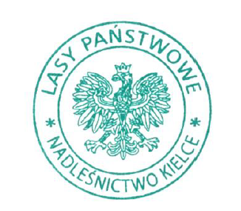

NADLEŚNICZY NADLEŚNICTWA KIELCE
Robert Płaski

